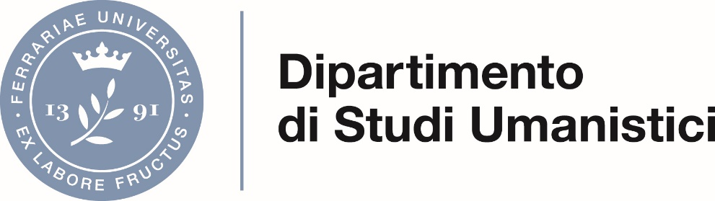

**Nuovo affidamento diretto per prof. Paolo Fabbri e rinnovo affidamenti diretti per prof. Rafael Bonilla Cerezo e per prof.ssa Patrizia Castelli ai sensi dell’art. 4 del Regolamento per il conferimento di contratti per attività di insegnamento conferiti per consentire di avvalersi della collaborazione di esperti di alta qualificazione,**

**di cui all’art. 23, comma 1 della Legge 30 dicembre 2010, n. 240 – titolo gratuito e oneroso**

**Anno Accademico 2023/2024**

***Delibera del Consiglio di Dipartimento del giorno 19 aprile 2023***

1. **CORSO DI LAUREA MAGISTRALE IN “FILOLOGIE E LETTERATURE MEDIEVALI E MODERNE” LM-14 – prof. Paolo Fabbri;**

|  |  |  |  |  |  |  |
| --- | --- | --- | --- | --- | --- | --- |
| Insegnamento | SSD | Tipo di insegnamento | CFU | Ore | Semestre | Compenso |
| Storia della musica | L-ART/07 | UFFICIALE | 6 | 30 | 2° | Titolo Gratuito |

* 2° Semestre: 26 febbraio 2024 – 31 maggio 2024;

**2) CORSO DI LAUREA MAGISTRALE IN LINGUE E LETTERATURE STRANIERE (LM-37) – prof. Rafael Bonilla Cerezo;**

|  |  |  |  |  |  |  |
| --- | --- | --- | --- | --- | --- | --- |
| **Insegnamento** | **SSD** | **Tipo di insegnamento** | **CFU** | **Ore** | **Semestre** | **Compenso lordo** |
| Letteratura spagnola | L-LIN/05 | UFFICIALE | 6 | 30 | 1° | 750,00 euro |

* 1° Semestre: 2 ottobre 2023 – 22 dicembre 2023

1. **CORSO DI LAUREA MAGISTRALE IN “CULTURE E TRADIZIONI DEL MEDIOEVO E DEL RINASCIMENTO” LM-14 – prof.ssa Patrizia Castelli**

|  |  |  |  |  |  |  |
| --- | --- | --- | --- | --- | --- | --- |
| **Insegnamento** | **SSD** | **Tipo di insegnamento** | **CFU** | **Ore** | **Semestre** | **Compenso** |
| Iconografia e iconologia | L-ART/02 | UFFICIALE | 6 | 30 | Primo * | Titolo gratuito |

* 1° Semestre: 2 ottobre 2023 – 22 dicembre 2023.

Ferrara, 19 aprile 2023

Il Direttore del Dipartimento

F.to Prof. Paolo Tanganelli